1

Laboratorio Linguistico con audio alta fedeltà Audio Attivo

28/24 postazioni singole completo di arredo specifico

e Monitor Multimediale 65 pollici

installazione e addestramento all'utilizzo delle attrezzature
Laboratori per lo sviluppo delle competenze di base e di laboratori professionalizzanti in chiave digitale
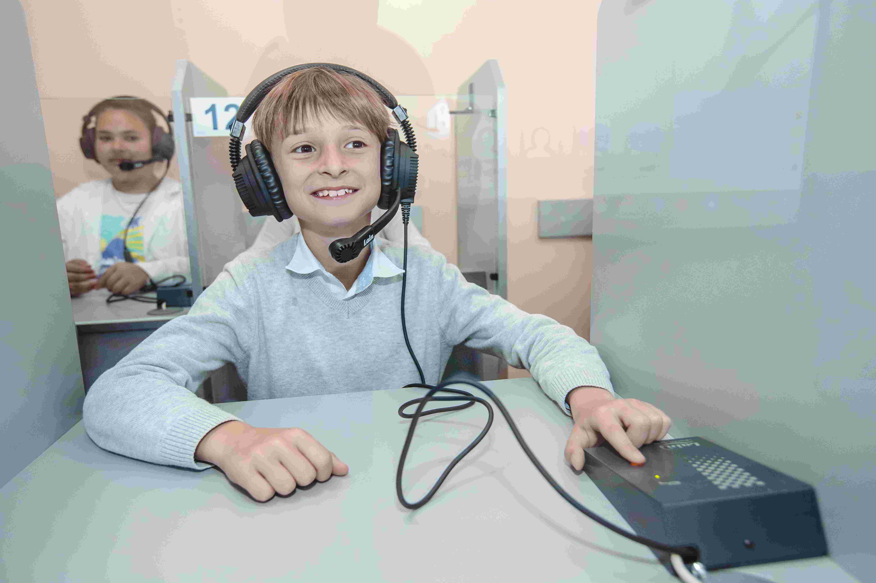

Obiettivi e finalità del progetto
Obiettivo principale della presente progettualità è quella di dotare codesto Istituto di ambienti di apprendimento moderni in linea con la visione didattico-metodologica dell’Istituzione Scolastica stessa, consentendo di elevarne il piano curriculare mediante l’introduzione di adeguati ambienti di apprendimento adatti ad un utilizzo costante e diffuso delle tecnologie nella quotidianità scolastica, coerenti con le nuove politiche di riorganizzazione progettuale in termini di adeguamento dei processi formativi di codesto Istituto ed in linea all’attuale contesto socio-culturale ed industriale del nostro paese. [aggiungere gli obiettivi didattici che si intende raggiungere con l’uso di queste specifiche attrezzature]

Coerenza del singolo progetto proposto con il Piano Scuola 4.0
La progettualità proposta è in linea con quanto definito all’interno del Piano Scuola 4.0. L’attività progettata insieme al le altre azioni inserite nel piano scuola 4.0 sono finalizzate alla formazione di cittadini attivi, preparati ad essere protagonisti della vita sociale e dei contesti professionali in ottica di una produttività matura in una dimensione internazionale, oltre a sviluppare un’etica della responsabilità, del senso di legalità e di appartenenza ad una comunità. [aggiungere quanto necessario per motivare l’uso di queste specifiche attrezzature]

Descrizione del singolo progetto e descrizione di come le attrezzature si integrano con quelle esistenti
Il presente progetto mira alla conversione dal vecchio metodo di insegnamento (lezione frontale), ad un’esperienza moderna di apprendimento, interattiva e coinvolgente che consenta, grazie all’allestimento di classi tecnologicamente avanzate, di esplorare, comunicare e imparare un modo di pensare digitale, l’intento dell’iniziativa è quello di realizzare ambienti di apprendimento adatti ad un utilizzo costante e diffuso delle tecnologie nella quotidianità scolastica, al fine di verificare come e quanto l’impatto possa intervenire nei processi formativi in un’epoca di trasformazioni dei linguaggi della comunicazione e della diffusione dei saperi. L’utilizzo delle tecnologie rappresenta una direzione di insegnamento/apprendimento con ampie potenzialità in quanto, oltre ad attivare un più forte coinvolgimento degli alunni proponendo un ambiente didattico accattivante, offre la possibilità di sperimentare nuove modalità di apprendimento e di relazione tra piccoli gruppi, tra il singolo e il gruppo, creando così nuove comunità d’apprendimento. [aggiungere gli obiettivi didattici che si intende raggiungere con l’uso di queste specifiche attrezzature]

Finalità didattiche
1. Agevolare i processi di apprendimento delle competenze chiave;
2. Favorire l’inclusione digitale, incrementando l’accesso al Web, le competenze digitali e la fruizione di informazioni
e servizi online tra studenti di contesti sociali svantaggiati o studenti BES, DSA e diversamente abili;
3. promuovere e sostenere l’innovazione per il miglioramento continuo della qualità dell’offerta formativa e dell’apprendimento, fornendo alle scuole modelli e strumenti per valutare il proprio lavoro e per identificare, valorizzare
e utilizzare efficacemente le risorse disponibili, e per promuovere un migliore riconoscimento delle proprie potenzialità e dei risultati raggiunti dagli studenti e garantire a questi ultimi le competenze necessarie per un buon inserimento professionale e sociale, quindi la prosecuzione degli studi, attraverso la collaborazione con le imprese e le università e lo
sviluppo di percorsi di formazione iniziale e permanente;
4. Realizzazione di un ambiente interattivo e collaborativo per favorire l’apprendimento ed il lavoro in team;
5. Trasformare la classe in una comunità di apprendimento che superi i confini spaziali dell’aula (Cloud, e-learning)...

Eventuale impiego di ambienti e dispositivi digitali per l’inclusione o l’integrazione degli allievi con bisogni
educativi speciali
L’adozione di tecnologie e soluzioni digitali permetterà di sfruttare le risorse informatiche per lo sviluppo e la valorizzazione delle abilità degli alunni con situazioni BES (Bisogni Educativi Speciali) e stimolarne la partecipazione proattiva alle attività di gruppo, favorendo una didattica inclusiva.
Integrare le attività didattiche studiate appositamente per venire incontro ad alunni con disabilità, grazie all’utilizzo di mappe concettuali, contenuti multimediali, software dedicati e non, dispositivi digitali, favorisce il processo di apprendimento.
Piattaforme di condivisione contenuti, lavori di collaborazione di gruppo attraverso ambienti alternativi, riducono le barriere tra alunni BES e non, favorendone quindi l’integrazione sociale. Inoltre, il lavoro in un contesto di gruppo, accresce la consapevolezza di ognuno e del proprio ruolo all’interno di un insieme.

Eventuale connessione alla rete
L’implementazione della connettività rispetto alle tecnologie digitali risulta fondamentale per ampliare le potenzialità applicative utilizzando i moderni metodi di insegnamento in contesti pratici di utilizzo. La metodologia d’insegnamento nei confronti dei cosiddetti “nativi digitali” deve necessariamente tener conto dei contenuti, dei dispositivi, degli spazi e delle infrastrutture in cui vengono applicati. Attraverso l’uso delle tecnologie didattiche digitali e degli spazi alternativi, si inverte il tradizionale schema di insegnamento/apprendimento e il rapporto docente/alunno. La presente progettualità consente di realizzare ambienti di apprendimento moderni tesi ad un concetto di passaggio da Scuola a
Industria 4.0, moderna e sempre più connessa.

Matrice

Descrizione prodotto |  | 1 A | 1 B
Hub Audio IDL comprensivo di software gestione aula |  | 1 | 1
Unità allievo IDL audio attivo- Box esterno con pulsante di chiamata |  | 28 | 24
Cuffia con microfono professionale |  | 29 | 25
Linea cavo collegamento audio IDL |  | 28 | 24
Tavolo postazione regia |  | 1 | 1
Modulo alimentazione apparecchiature regia |  | 1 | 1
Banco allievo doppio da 140 |  | 14 | 12
Poltroncina docente * |  | 1 | 1
Sedia studente * |  | 28 | 24
PC Postazione Docente win 10 * |  | 1 | 1
Monitor per postazione regia 24” multimediale * |  | 2 | 2
Stampante multifunzione a colori * |  | 1 | 1
Monitor interattivo 65" * |  | 1 | 1
Servizi di installazione di tutto il laboratorio "chiavi in mano" |  | 1 | 1
Corso di addestramento all'utilizzo del Laboratorio |  | 1 | 1

Capitolato

Hub Audio IDL comprensivo di software gestione aula
Caratteristiche tecniche
- Console di gestione aula
- Software di Gestione multi Utente, ovvero permette la creazione di tanti utenti quanti sono gli insegnanti che lo utilizzano, in questo modo, ogni insegnante che lo utilizza ha un accesso rapido e diretto alla propria cartella delle attività, classi, registro di classe.
- Possibilità di formare 4 Gruppi di lavoro totalmente indipendenti
- Ogni gruppo di lavoro può ricevere una sorgente audio esterna
- Qualsiasi studente interrogato può diventare sorgente audio per un gruppo o tutta la classe
- Intercomunicazione audio con qualsiasi studente (Comunicazione privata bi-direzionale)
- Ascolto discreto di qualsiasi studente (lo studente non si accorge di essere monitorato dall’insegnante)
- Auto-scan di un gruppo o di tutta la classe, l’insegnante una volta attivata questa funzione può monitorare tutti gli studenti in modo automatico con la possibilità di impostare il tempo di scansione tra uno studente e l’altro
- Formazione di gruppi di discussione fino a 4 con un massimo di 15 studenti per conferenza, l’insegnante può in qualsiasi momento unirsi a qualsiasi dei 4 gruppi audio e operare come moderatore
- Creazione di coppie audio in 3 modalità: Manuale (scelte dall’insegnante), Sequenziale dal primo studente fino all’ultimo e casuale (è il software in modo automatico a formare le coppie) in ogni caso nel lay-out di classe in corrispondenza di ciascun icona studente sarà possibile vederne la combinazione
- Creazione di classe, con attribuzione dei nomi studente e conseguente salvataggio della classe
- Durante la funzione di Appello, lo studente deve semplicemente premere il pulsante di chiamata posto nel modulo Audio presente sul tavolo per confermare la propria presenza in laboratorio
- Tutti i volumi delle sorgenti esterne si possono aumentare o diminuire direttamente dal software di controllo
- Nel software di controllo è presente una sezione “Audio” da dove sarà possibile riprodurre qualsiasi file digitale ad un gruppo o a tutta la classe
- Nel software di controllo è presente una sezione “Audio” da dove si potrà registrare tutto ciò che viene udito nella cuffia dell’insegnante, in questo modo con un semplice clic del mouse l’insegnante potrà registrare: l’interrogazione di uno studente, l’interazione fra una coppia di studenti oppure la discussione di un gruppo di lavoro, inoltre se viene inviata allo studente una traccia audio dedicata all’audio attivo comparativo saranno registrate entrambe (sia voce studente che file audio)
- Fino a quattro sorgenti esterne collegabili e riproducibili simultaneamente ai quattro gruppi di lavoro
- Costruttore di Contenuti Multimediali "Stand-alone" per il docente - Questa applicazione potrà essere installata su qualsiasi Pc docente anche fuori dal laboratorio e aiuta a creare esercitazioni per proseguire il lavoro anche al di fuori del laboratorio.
- Registratore Virtuale "Stand-alone" studente - Questo registratore virtuale può essere installato su qualsiasi Pc studente anche al di fuori del laboratorio, per poter aprire i contenuti multimediali (test e quiz) preparati dal docente, I contenuti possono essere aperti sia localmente che tramite un "URL" su di una risorsa CLOUD

Unità allievo IDL audio attivo- Box esterno con pulsante di chiamata
Caratteristiche tecniche
- Console allievo con pulsante di chiamata indipendente dal computer con attacchi audio pass-thru (computer console)

Cuffia con microfono professionale
Caratteristiche tecniche
- Diametro altoparlante: 50 mm
- Sensibilità Cuffia: 112 dB ±3dB
- Impedenza: 32 Ω±10%
- Gamma frequenza: 20-20KHz
- Potenza Uscita: 20mv
- Sensibilità microfono:-56db±2db
- Capsula microfonica: Unidirezionale
- Lunghezza cavo: 2.0m
- Connettore: Mini-din 6 contatti (tipo Ps2)
- Controllo volume integrato sul cavo

Linea cavo collegamento audio IDL
Caratteristiche tecniche
- Connessione seriale per il funzionamento della gestione classe e trasmissione audio proprietaria

Tavolo postazione regia
Caratteristiche tecniche
- Il Tavolo regia è totalmente in legno nobilitato, con un ampio piano di lavoro da 1800 mm di lunghezza e 600 mm di profondità con un altezza di 720 mm.
- Dispone di una canalizzazione sotto banco per il cablaggio, in modo da tenere tutte le apparacchiature ben ordinate e senza il pericolo di disconnessioni cavi accidentali.
- Il piano di lavoro prevede 3 fori per il passaggio dei cavi monitor e rispettivi cavi alimentazioni ed anche i cavi di tastiera, mouse e cuffia con microfono, mentre sono presenti altri 2 fori sul fianco destro e sinistro per tutto il cablaggio che arriva dalle postazioni studente.
- Il tavolo regia dispone di un mobiletto laterale reversibile destro o sinistro con porta, dove poter allocare le apparecchiature della console docente, la porta è dotata di una serratura con chiave per maggiore sicurezza.
- L'accesso alla canalizzazione interna è molto semplice, è sufficiente rimuovere una vite ed il retrobanco. Sia i fianchi che il piano di lavoro hanno uno spessore di 25 mm a garanzia di robustezza e durabilità nel tempo
- Piano di scrittura orizzontale, privo di fori, scanalature o sporgenze. Vano per alloggiamento dei cavi e delle apparecchiature situato sotto il piano di lavoro
- Dimensioni 1800x600x750 mm

Modulo alimentazione apparecchiature regia
Caratteristiche tecniche
- Modulo di alimentazione linea hub strumentazioni docente e unità allievi

Banco allievo doppio da 140
Caratteristiche tecniche
- Il tavolo studente bi-posto è totalmente in legno nobilitato, con un ampio piano di lavoro da 1400 mm di lunghezza e 600 mm di profondità con un altezza di 720 mm.
- Dispone di una canalizzazione sotto banco per il cablaggio, in modo da tenere tutte le apparacchiature ben ordinate e senza il pericolo di disconnessioni cavi accidentali.
- Il piano di lavoro prevede 2 fori per il passaggio dei cavi moduli studente e cuffia con microfono e di 2 fori sul fianco destro e sinistro per il cablaggio da banco a banco.
- L'accesso alla canalizzazione interna è molto semplice, è sufficiente rimuovere una vite ed il retrobanco. Sia i fianchi che il piano di lavoro hanno uno spessore di 25 mm a garanzia di robustezza e durabilità nel tempo.

Poltroncina docente
Caratteristiche tecniche
- Sedia docente con regolazione altezza e schienale imbottita su ruote a 5 razze

Sedie studente
Caratteristiche tecniche
- Sedia studente

Personal computer Docente Windows

Monitor 24” FULL HD multimediale

Stampante multifunzione a colori

Monitor Interattivo Touch 65'' 4K con software autore e piattaforma didattica hardware e software
Garanzia 36 mesi

Servizi di installazione di tutto il laboratorio "chiavi in mano"
Caratteristiche tecniche:
Installazione, cablaggio, test di funzionamento e installazione arredi.

Tutte le attività di installazione e configurazione sono svolte esclusivamente da personale altamente specializzato e in possesso di conoscenze specifiche dei prodotti e software offerti;
Collaudo finale e Test Rete Didattica
Rilascio della DICHIARAZIONE DI CONFORMITA’ DELL’IMPIANTO ALLA REGOLA DELL’ARTE Art. 7, comma 1 DM 22 gennaio 2008 n. 37

Corso di addestramento all’utilizzo del laboratorio
Caratteristiche tecniche:
Formazione sui temi della piattaforma dei Nibelung;
comunicazione generale; ascolto discreto uno ad uno; comunicazione uno ad uno;
invio schermo docente; gestione postazione alunno (visione schermo, gestione applicazioni, gestione desktop e blocchi); - distribuzione contenuti video e audio.
gestione delle sessioni; - creazione lezione; - quiz con testi; - quiz con contenuti multimediali;
invio raccolta e correzione dei quiz; - registratore digitale

